Уважаемые родители! Информируем вас, что с 1 сентября 2023 года все детские сады перешли на работу по новой Федеральной образовательной программе дошкольного образования.
Что такое  ФОП? | ФОП ДО - Федеральная образовательная программа дошкольного образования
Зачем  переходить  на ФОП? | 1. Создать единое федеральное пространство воспитания и обучения детей.  2. Обеспечить каждому ребёнку и его родителям равные, качественные условия  дошкольного образования вне зависимости от места проживания
Что входит в  ФОП? | 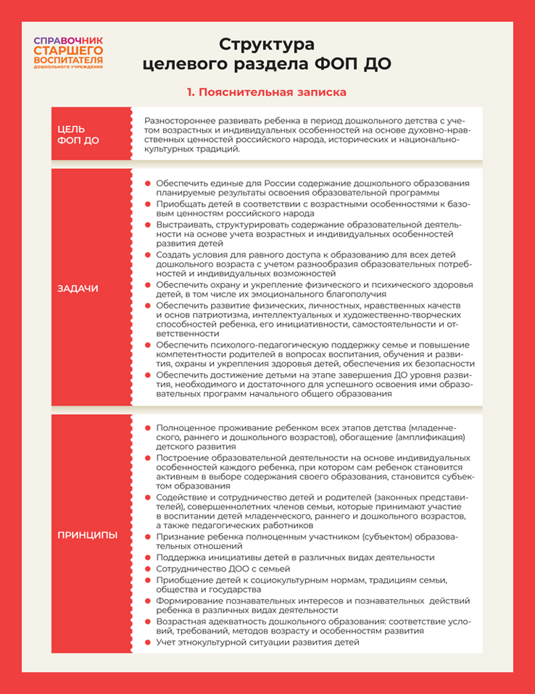
 | 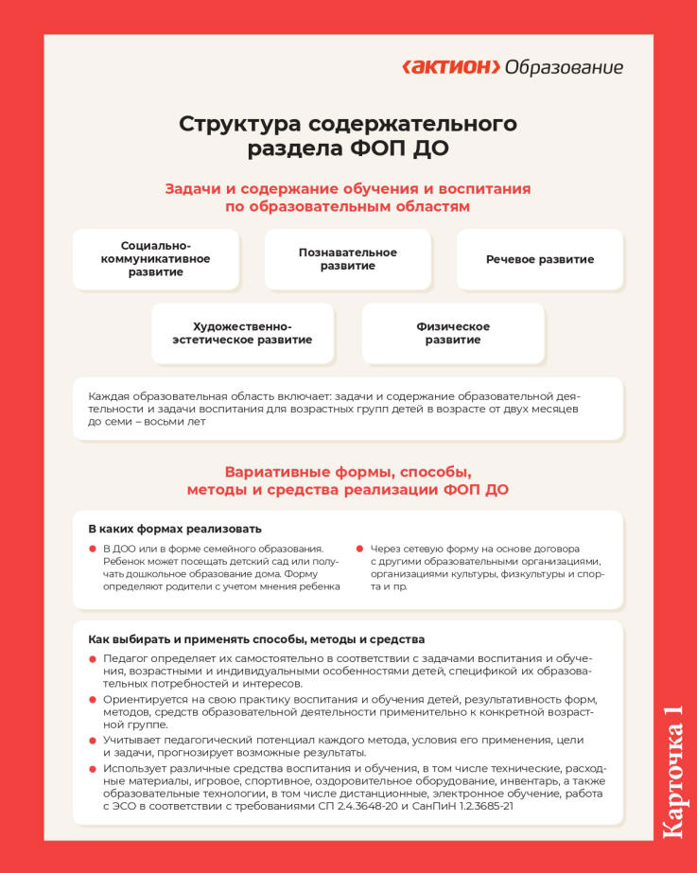
 | 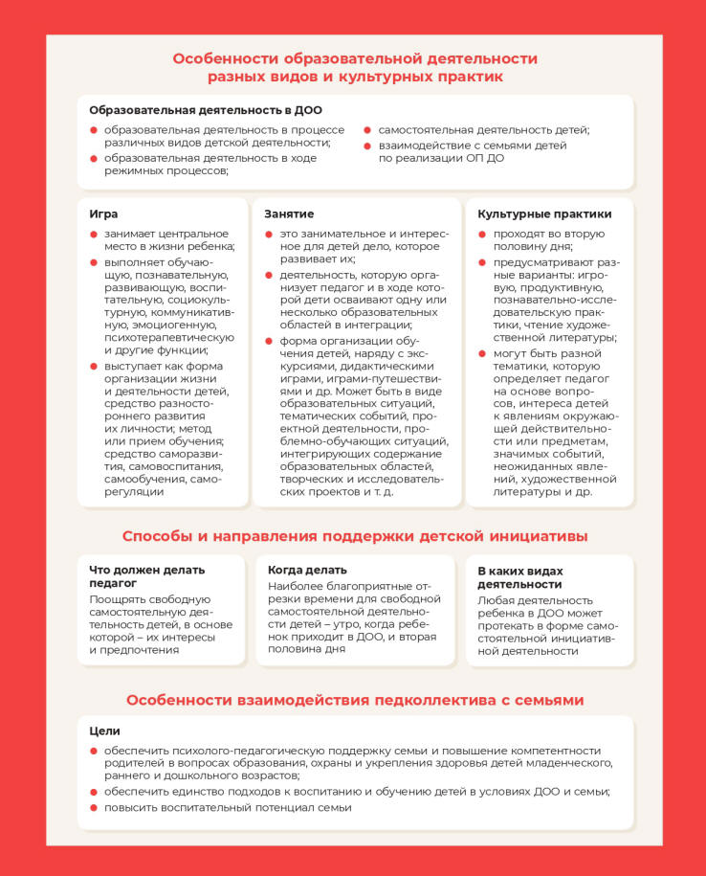
 | 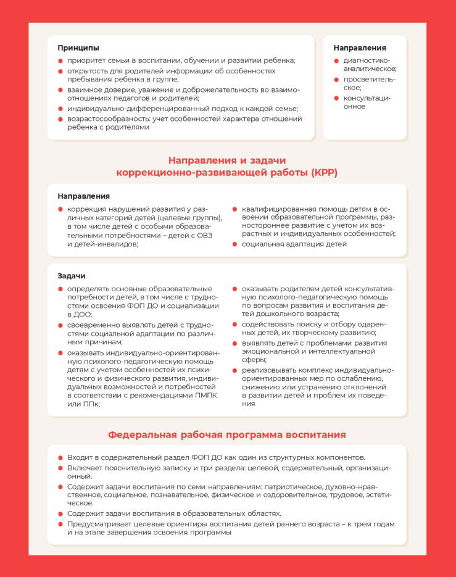
 | 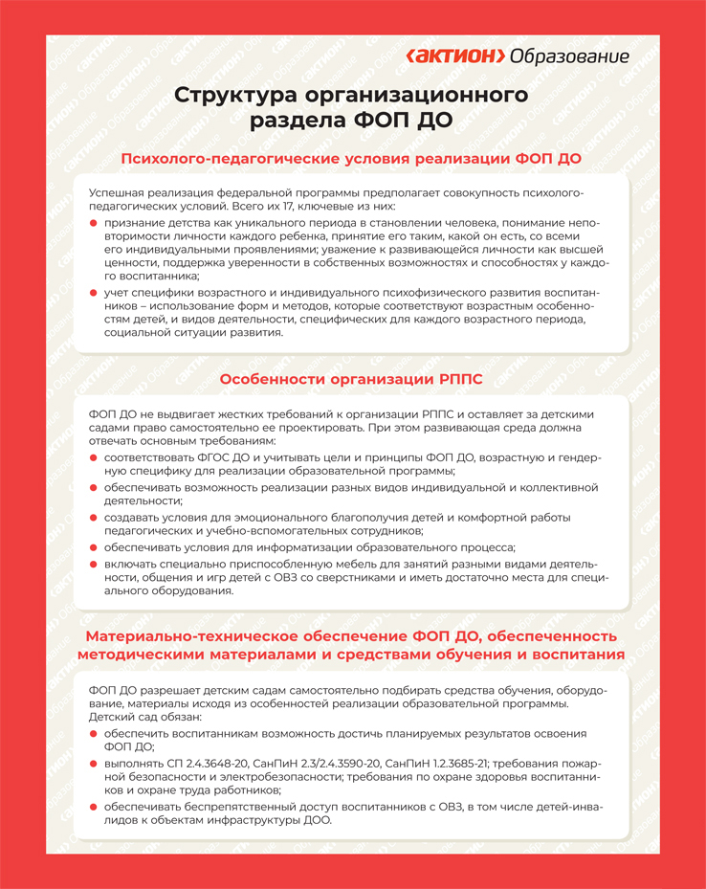
 | 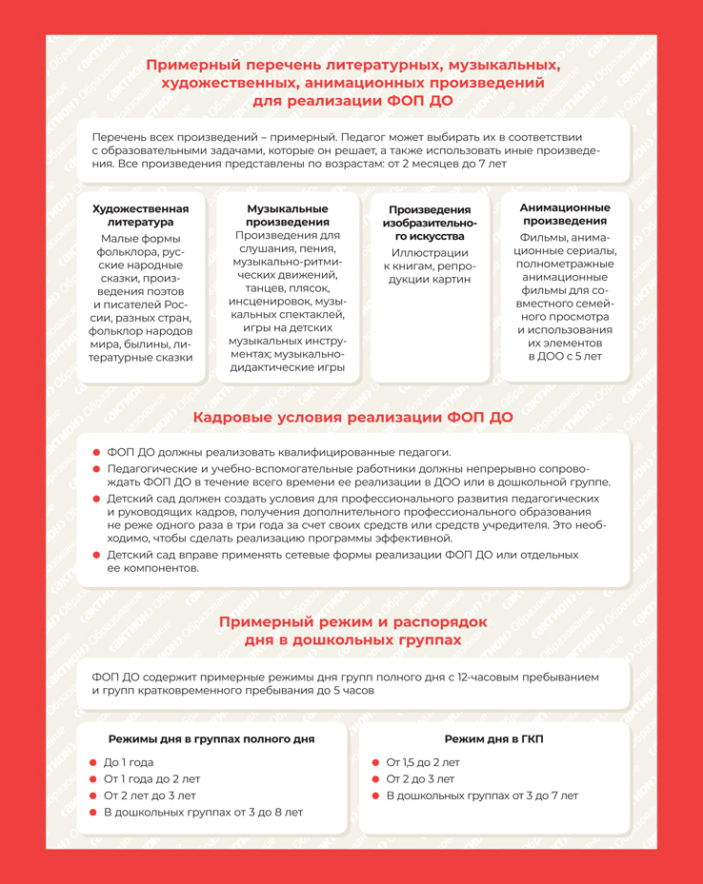
 | 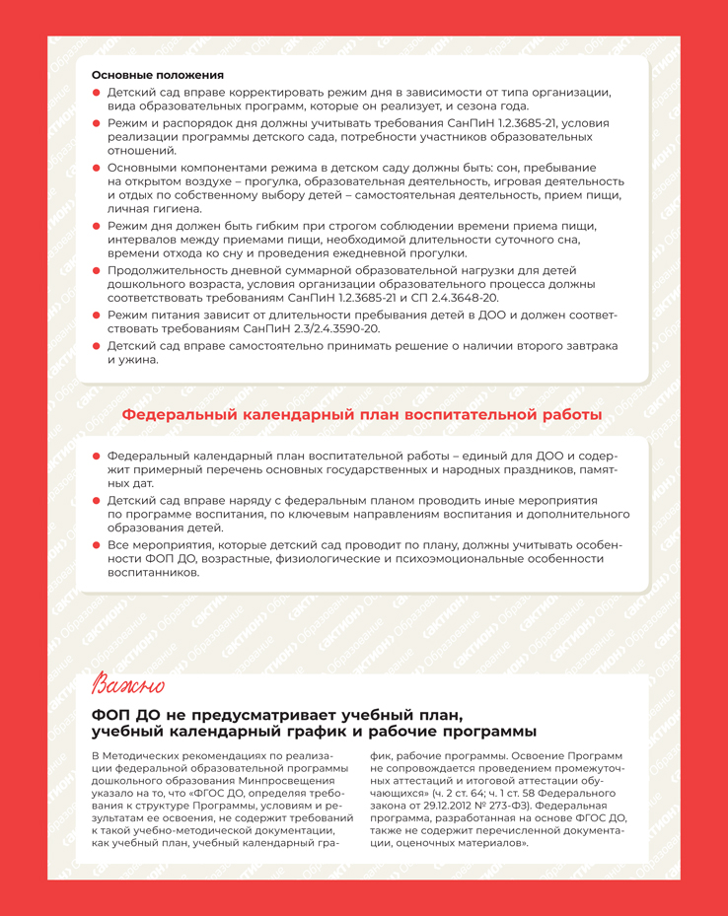
 | 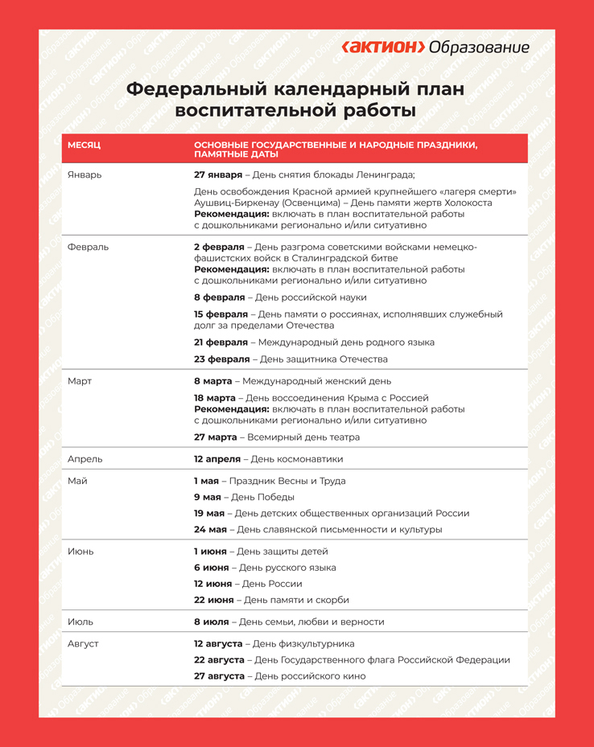
 | 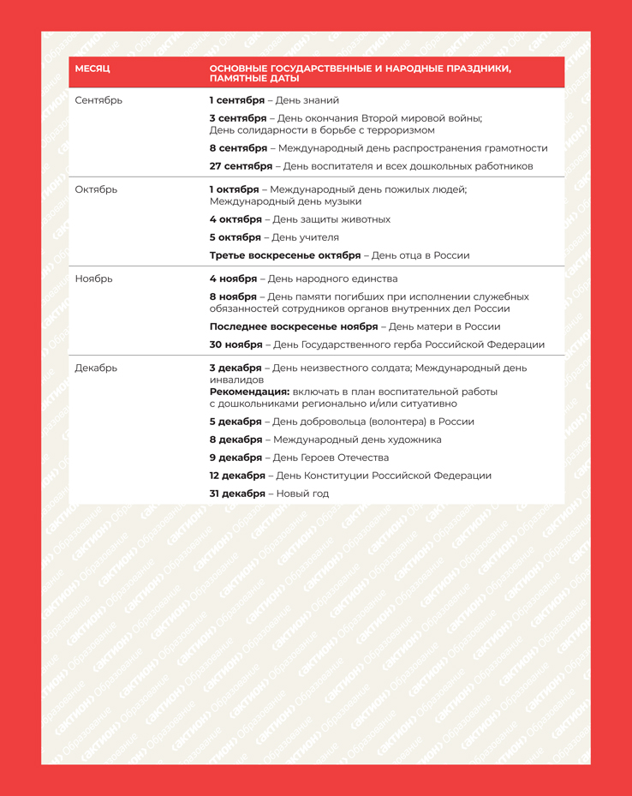
Как детский сад  будет  работать по  ФОП? | ФОП станет основой для разработки образовательной программы детского сада.  Детские сады сохраняют право готовить собственные образовательные программы,  но их содержание и планируемые результаты должны быть не ниже, чем в ФОП

Уважаемые родители! С 1 сентября 2023 года наша дошкольная образовательная организация перешла на реализацию новых образовательной программы, составленной на основе федеральной образовательной программы дошкольного образования (ФОП ДО) Нам интересно узнать ваше мнение о внедрении ФОП ДО в нашей образовательной организации.

